Especificación de Casos de Uso

Customer Intelligence MarTech
Fecha: 28/09/2026

Tabla de contenido

Historial de Versiones 2
Información del Proyecto 2
Aprobaciones 3
Resumen Ejecutivo 3
Diagrama de Casos de Uso 4
Descripción de Actores 5
Usuario de CI 5
Usuario de Negocio 6
Especificación de Casos de Uso 6
Visualizar KPI en Data Studio 6

Historial de Versiones
Fecha | Versión | Autor | Organización | Descripción
27/08/26 | 1.0 | Jaime Vergara | MarTech | Creación del documento
28/09/26 | 2.0 | Jaime Vergara | MarTech | Modificación de lista de casos de uso

Información del Proyecto
Empresa / Organización | MarTech
Proyecto | Customer Intelligence MarTech
Cliente | MarTech
Gerente / Líder de Proyecto | Rodrigo urbina

Resumen Ejecutivo
Se describirán los escenarios correspondientes a la interacción entre los usuarios (Equipo de MarTech) y la nueva arquitectura de datos, para este propósito se detallarán los actores y diferentes resultados en los casos presentados.

Diagrama de Casos de Uso
Diagrama de descripción de interacciones de los usuarios finales con la solución a implementar.
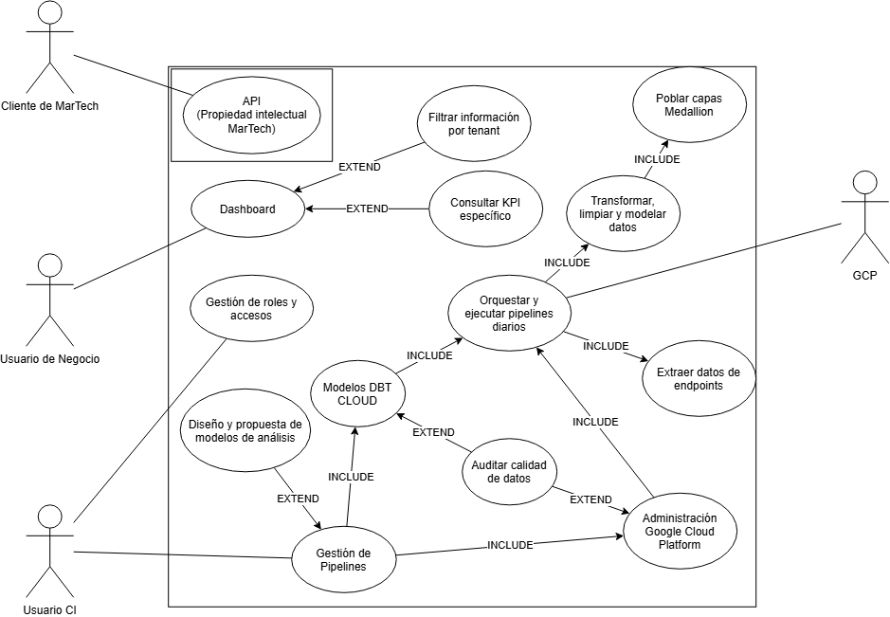
Diagrama de Casos de Uso — Sistema ATLAS

Descripción de Actores
Un actor es cualquier entidad externa al sistema modelado que interactúa con él.

No necesariamente coincide con los usuarios, pues un mismo usuario puede desempeñar distintos roles que correspondan con varios actores. Además, un mismo actor puede desempeñar varios papeles según el caso de uso con que interactúa.

Usuario de CI
Actor | Usuario CI (Customer Inteligence) | Identificador: ACT-01
Descripción | Creación de modelos, soporte y modificación de arquitectura.
Características | Acceso a todo BigQuery vía saccount-martech, con Dynamic Data Masking (DDM) siempre aplicado sobre campos sensibles (RUT, email, nombre, teléfono). No visualiza datos personales reales salvo que el Responsable (PF/AATN/MC) los entregue ya procesados tras el flujo Proponer→Validar→Autorizar.
Relación | Creación e implementación de modelos de análisis sobre datos enmascarados; propone análisis a los Responsables (PF, AATN, MC) siguiendo el flujo Proponer→Validar→Autorizar; soporte y análisis complementario de insights junto con usuarios de negocio.
Referencias | C03, C04, C05, C10, C11, C12, C14.

Usuario de Negocio
Actor | Usuario negocio | Identificador: ACT-02
Descripción | Análisis de insight y decisiones de negocio.
Características | Acceso a Dashboard (Looker Studio, producto sobre BigQuery) con campos sensibles enmascarados mediante Column-Level Security / Dynamic Data Masking (Ley 21.719).
Relación | Remitentes de decisiones sobre las necesidades de modelos, formatos o datos para la intervención de usuarios CI.
Referencias | C02, C06, C07.

GCP
Actor | GCP | Identificador: ACT-03
Descripción | Actor externo (no humano) que representa la infraestructura de Google Cloud Platform: orquesta y ejecuta automáticamente los pipelines diarios mediante Cloud Scheduler, Cloud Run Jobs y Pub/Sub.
Características | Dispara los Cloud Run Jobs de cada tenant (pf, mc, aatn) a una hora programada, extrae datos de los endpoints de origen y activa la transformación (dbt Cloud) al finalizar, sin intervención del Usuario CI.
Relación | Inicia el flujo automático de ingesta y transformación que mantiene actualizadas las capas Bronze, Silver y Gold.
Referencias | C05, C08, C09, C13.

Cliente de MarTech
Actor | Cliente de MarTech | Identificador: ACT-04
Descripción | Sistema propio de MarTech, externo a esta plataforma, que consume resultados de análisis a través de una API. Su implementación interna es propiedad intelectual de MarTech y queda fuera del alcance de este proyecto.
Características | Accede únicamente a la API expuesta por la plataforma ATLAS; no tiene acceso directo a BigQuery ni a las capas Bronze/Silver/Gold.
Relación | Consume datos o resultados de análisis ya procesados por la plataforma, a través de un contrato de API definido.
Referencias | C01.

Especificación de Casos de Uso
API (Propiedad Intelectual de MarTech)
Caso de Uso | API (Propiedad Intelectual de MarTech) | Identificador:  C01
Actores | ACT-04
Tipo | Primario
Referencias | -
Precondición | Cliente de MarTech autenticado con credenciales de API vigentes.
Postcondición | El cliente recibe la respuesta solicitada en el formato acordado.
Descripción | El sistema propio de MarTech ofrece una API con conexión a la arquitectura para obtener datos o análisis ya procesados. La implementación interna de este componente es propiedad intelectual de MarTech y queda fuera del alcance técnico de este proyecto.

Dashboard
Caso de Uso | Dashboard | Identificador:  C02
Actores | ACT-02
Tipo | Primario
Referencias | C06, C07
Precondición | Usuario con acceso a Data Studio; capas medallion pobladas.
Postcondición | El usuario visualiza los modelos de análisis KPI y métricas de negocio.
Descripción | Despliegue de los modelos de análisis implementados en la capa medallion “Gold” a partir de las conclusiones para la mejora del propio dashboard hechas por el usuario de negocio.

Gestión de roles y accesos
Caso de Uso | Gestión de roles y accesos | Identificador:  C03
Actores | ACT-01
Tipo | Primario
Referencias | -
Precondición | Usuario CI con permisos de administración en IAM de GCP.
Postcondición | Roles y políticas de acceso (RLS/DDM) actualizados.
Descripción | Despliegue de información y opciones de edición, eliminar y añadir reglas, cuentas y roles para el control de acceso a la información y por tanto protección de los datos. Se destaca principalmente el enmascaramiento dinámico de los datos (DDM) y la seguridad a nivel de fila (RLS) aplicados para la confidencialidad de los datos durante todo el flujo de la arquitectura.

Gestión de pipelines
Caso de Uso | Gestión de pipelines | Identificador:  C04
Actores | ACT-01
Tipo | Primario
Referencias | C10, C11, C12
Precondición | Usa cuenta de editor para herramientas de ambiente GCP y/o DBT.
Postcondición | Acceso a las herramientas y programas de GCP y de DBT permite la edición y guardado de parámetros y archivos.
Descripción | El usuario CI accede al ambiente GCP en alguna cuenta de las lista de editores de herramientas de GCP, herramientas que permiten la edición de todas las etapas del flujo de de los datos a lo largo de este ambiente.  El usuario en cambio accede con una cuenta especializada para DBT.

Orquestar y ejecutar pipelines diarios
Caso de Uso | Orquestar y ejecutar pipelines diarios | Identificador:  C05
Actores | ACT-03, ACT-01 (Interacción a traves de C10, C11)
Tipo | Primario
Referencias | C08, C09, C10, C11
Precondición | ACT-03: Google Scheduler configurado y habilitado; endpoints de las fuentes de datos disponibles.  ACT-01: Cuenta con permisos de editor en ambiente GCP y/o DBT; endpoints de las fuentes de datos disponibles.
Postcondición | Pipelines ejecutados y capas Bronze, Silver y Gold pobladas y actualizadas.
Descripción | GCP, a través de Google Scheduler, dispara automáticamente cada día los Cloud Run Jobs de ingesta. Se extiende hacia Extraer datos de endpoints y hacia Transformar, limpiar y modelar datos. En caso de ser a traves del actor Usuario CI (ACT-01), dispara los jobs requeridos en forma manual.

Filtrar información por tenant
Caso de Uso | Filtrar información por tenant | Identificador:  C06
Actores | ACT-02 (a través de C02)
Tipo | Secundario 1er nivel (Extend)
Referencias | C02
Precondición | Ejecución de la tarea C02 (Acceso a dashboard e interacción con la opción de filtrado principal).
Postcondición | La vista del dashboard queda acotada al tenant seleccionado.
Descripción | Incluído en el caso de uso Dashboard, permitiendo acotar la vista a un tenant específico (PF, Ariztía, etc), respetando la segmentación por tenant_id definida en el modelo de datos y las políticas de Row Level Security.

Consultar KPI específico
Caso de Uso | Consultar KPI específico | Identificador:  C07
Actores | ACT-02 (a través de C02)
Tipo | Secundario 1er nivel (Extend)
Referencias | C02
Precondición | Ejecución de la tarea C02 (Acceso a dashboard e interacción con la opción de filtrado).
Postcondición | Se despliega el detalle del KPI seleccionado.
Descripción | Incluído en el caso de uso Dashboard, permitiendo acotar la vista a una o varias métricas de negocio específicas.

Transformar, limpiar y modelar datos
Caso de Uso | Transformar, limpiar y modelar datos | Identificador:  C08
Actores | ACT-01 (a través de C05)
Tipo | Secundario 1er nivel (Include)
Referencias | C05, C13
Precondición | Datos poblando la primera capa medallion.
Postcondición | Capas más altas de medallion orientadas a análisis pobladas y listas para su consumo.
Descripción | Procesamiento de los datos extraídos de los endpoints para la creación de valor a través de análisis.

Extraer datos de endpoints
Caso de Uso | Extraer datos de endpoints | Identificador:  C09
Actores | ACT-03 (a través de C05)
Tipo | Secundario 1er nivel (Include)
Referencias | C05
Precondición | Endpoints disponibles.
Postcondición | Datos extraídos para su procesamiento.
Descripción | Se incluye en Orquestar y ejecutar pipelines diarios. Corresponde a la extracción desde las APIs/endpoints de cada fuente, con carga incremental basada en checkpoints.

Administración Google Cloud Platform
Caso de Uso | Administración Google Cloud Platform | Identificador:  C10
Actores | ACT-01 (a través de C04)
Tipo | Secundario 1er nivel (Include)
Referencias | C04, C05, C14
Precondición | Cuenta con el rol de editor en el ambiente GCP.
Postcondición | Acceso a la edición de parámetros y archivos en las herramientas del ambiente GCP.
Descripción | Acceso y control necesario para la manipulación de los parámetros y archivos involucrados en las etapas de procesamiento de los datos dentro de GCP.

Modelos DBT Cloud
Caso de Uso | Modelos DBT Cloud | Identificador:  C11
Actores | ACT-01 (a través de C04)
Tipo | Secundario 1er nivel (Include)
Referencias | C04, C05, C14
Precondición | Cuenta con el rol de editor en DBT.
Postcondición | Acceso y control de la carga a través de DBT.
Descripción | Acceso y control necesario para la modificación de la carga de modelos a las capas medallion a través de DBT.

Diseño y propuesta de modelos de análisis
Caso de Uso | Diseño y propuesta de modelos de análisis | Identificador:  C12
Actores | ACT-01 (a través de C04)
Tipo | Secundario 1er nivel (Extend)
Referencias | C04
Precondición | Acceso a github con permisos de editor.
Postcondición | Archivo de modelos de análisis actualizados según petición formal del grupo de análisis de negocio (ACT-02).
Descripción | Acción de actualización de los modelos de análisis que se usarán para la construcción de la última capa medallion “Gold”.

Poblar capas Medallion
Caso de Uso | Poblar capas Medallion | Identificador:  C13
Actores | ACT-01, ACT-03 (a través de C08)
Tipo | Secundario 2do nivel (include)
Referencias | C08
Precondición | Datos de entrada correctamente transformados y procesados con el formato definido para la capa Medallion destino correspondiente.
Postcondición | Capas Medallion correctamente pobladas y listas para su consumo.
Descripción | Proceso de poblado de las capas Medallion, proceso que requiere de un procesamiento diferente para cada capa de forma secuencial desde “Bronze” hasta “Gold” para la correcta extracción de valor de los datos.

Auditar calidad de datos
Caso de Uso | Auditar calidad de datos | Identificador:  C14
Actores | ACT-01 (a través de C10,C11)
Tipo | Secundario 2do nivel (Extend)
Referencias | C10, C11
Precondición | Acceso a logs, tablas de bigquery, configuración de pubsub, trabajos de Cloud Function en GCP.  Acceso a repositorio GitHub y configuración de trabajos de dbt.
Postcondición | Acceso a mensajes de error de los servicios o ejecuciones de DBT Y GCP, además de acceso a trazabilidad completa de los datos procesados.
Descripción | Acceso a todas las etapas del ciclo de vida de los datos procesados para la trazabilidad de estos en búsqueda de errores, inconsistencias y análisis de su transformación..

